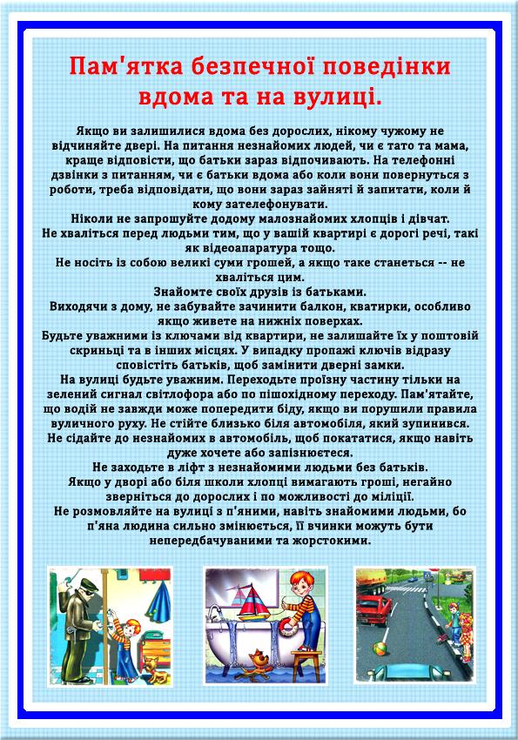

**Пам'ятка безпечної поведінки вдома та на вулиці**

Якщо ви залишилися вдома без дорослих, нікому чужому не відчиняйте двері. На питання незнайомих людей, чи є тато та мама, краще відповісти, що батьки зараз відпочивають. На телефонні дзвінки з питанням, чи є батьки вдома або коли вони повернуться з роботи, треба відповідати, що вони зараз зайняті й запитати, коли й кому зателефонувати.

Ніколи не запрошуйте додому малознайомих хлопців і дівчат.

Не хваліться перед людьми тим, що у вашій квартирі є дорогі речі, такі як відеоапаратура тощо.

Знайомте своїх друзів із батьками.

Не лякайтеся, коли, знаходячись у квартирі, почуєте, що хтось намагається відчинити вхідні двері, голосно запитайте: «Хто там?». Якщо двері продовжуватимуть відчиняти, зателефонувавши 02, викличте міліцію та вкажіть точно адресу. Потім з балкону чи вікна голосно покличте на допомогу.

Виходячи з дому, не забувайте зачинити балкон, кватирки, особливо якщо живете на нижніх поверхах.

Не залишайте у дверях записок, бо це привертає увагу сторонніх людей.

Будьте уважними із ключами від квартири, не залишайте їх у поштовій скриньці та в інших місцях. У випадку пропажі ключів відразу сповістіть батьків, щоб замінити дверні замки.

На вулиці будьте уважним. Переходьте проїзну частину тільки на зелений сигнал світлофора або по пішохідному переходу. Пам'ятайте, що водій не завжди може попередити біду, якщо ви порушили правила вуличного руху. Не стійте близько біля автомобіля, який зупинився.

Не сідайте до незнайомих в автомобіль, щоб покататися, якщо навіть дуже хочете або запізнюєтеся.

Якщо незнайомці запросили вас послухати музику, подивитися фільм, погратися із собакою (може бути будь-яка інша пропозиція) -- не поспішайте погоджуватися, перш ніж це зробити, спитайте у батьків або вчителів.

Не заходьте в ліфт з незнайомими людьми без батьків.

Якщо у дворі або біля школи хлопці вимагають гроші, негайно зверніться до дорослих і по можливості до міліції.

Не розмовляйте на вулиці з п'яними, навіть знайомими людьми, бо п'яна людина сильно змінюється, її вчинки можуть бути непередбачуваними та жорстокими.

Якщо відчуваєте, що вас переслідують, зайдіть до магазину або іншої установи. Можна попросити працівника цієї установи провести вас додому.

Необхідно знати, що все нове, незнайоме може нести в собі небезпеку. Незнайомі предмети, пакети, банки та інше не можна відкривати, нюхати, брати в руки, кидати у вогонь, бо в них можуть бути отруйні речовини.

Не грайтеся сірниками, петардами, бенгальськими вогнями, свічками, не розпалюйте багаття, не вмикайте незнайомі електроприлади, не проводьте самостійно досліди у відсутності батьків, бо це може стати причиною пожежі.

**У випадку необхідності телефонуйте:**

**101 -- пожежна безпека 102 -- міліція**

**103 -- «Швидка допомога» 104 -- газова служба.**

**Будьте уважними! Бережіть себе!**